Grupo: Jonathan Ruiz Velázquez, Alan Cajigas Arroyo, Cristian Maldonado Filomeno

16 de mayo de 2024

COMP 3400

Prof. Javier Dastas

Evidencia de Documentación, base de datos, Tablas, conexiones.

**CODIGO FRONT-END**  (Codificación hecha por Cristian Maldonado)

# Index.html

<!DOCTYPE html>

<html lang="es">

<head>

<meta charset="UTF-8" />

<meta name="viewport" content="width=device-width, initial-scale=1.0" />

<title> Datos</title>

<!-- Bootstrap CSS -->

<link

href="https://stackpath.bootstrapcdn.com/bootstrap/4.5.2/css/bootstrap.min.css"

rel="stylesheet"

/>

<!-- DataTables CSS -->

<link

href="https://cdn.datatables.net/1.10.24/css/jquery.dataTables.min.css" rel="stylesheet"

/>

</head>

<body>

<div class="container mt-5">

<h1>Tabla de Datos</h1>

<table id="tablaDatos" class="table">

<thead>

<tr>

<th>Nombre</th>

<th>Telefono</th>

<th>Email</th>

<th>Direccion</th>

<th>Fecha de Evento</th>

<th>Fecha de Registro</th>

<th>Lugar de Evento</th>

<th>Tipo de Evento</th>

<th>Nombre de Evento</th>

</tr>

</thead>

<tbody>

<!-- Aquí se llenará la tabla con datos -->

</tbody>

</table>

</div>

<!-- jQuery y Bootstrap JS -->

<script src="https://code.jquery.com/jquery-3.5.1.min.js"></script>

<script

src="https://stackpath.bootstrapcdn.com/bootstrap/4.5.2/js/bootstrap.bundle.min.js"></script>

<!-- DataTables JS -->

<script src="https://cdn.datatables.net/1.10.24/js/jquery.dataTables.min.js"></script>

<!-- Script personalizado -->

<script src="./js/script.js"></script>

</body>

</html>

# Event.list

<!DOCTYPE html>

<html lang="es">

<head>

<meta charset="UTF-8" />

<meta name="viewport" content="width=device-width, initial-scale=1.0" />

<title>Lista de Eventos</title>

<!-- Bootstrap CSS -->

<link href="https://stackpath.bootstrapcdn.com/bootstrap/4.5.2/css/bootstrap.min.css" rel="stylesheet" />

<!-- DataTables CSS -->

<link href="https://cdn.datatables.net/1.10.24/css/jquery.dataTables.min.css" rel="stylesheet" /> </head>

<body>

<div class="container mt-5">

<h1>Lista de Eventos</h1>

<table id="tablaeventos" class="table">

<thead>

<tr>

<th>ID Evento</th>

<th>Fecha Registro</th>

<th>Fecha Evento</th>

<th>Lugar</th>

<th>Tipo</th>

<th>Descripcion</th>

</tr>

</thead>

<tbody>

<!-- Aquí se llenará la tabla con datos -->

</tbody>

</table>

</div>

<!-- jQuery y Bootstrap JS -->

<script src="https://code.jquery.com/jquery-3.5.1.min.js"></script>

<script

src="https://stackpath.bootstrapcdn.com/bootstrap/4.5.2/js/bootstrap.bundle.min.js"></script> <!-- DataTables JS -->

<script src="https://cdn.datatables.net/1.10.24/js/jquery.dataTables.min.js"></script>

<!-- Script personalizado -->

<script src="./js/script.js"></script>

</body>

</html>

# User-list

<!DOCTYPE html>

<html lang="es">

<head>

<meta charset="UTF-8" />

<title>Lista de Usuarios</title>

<link href="https://cdn.datatables.net/1.11.3/css/jquery.dataTables.min.css" rel="stylesheet"

/>

<link href="https://maxcdn.bootstrapcdn.com/bootstrap/4.5.2/css/bootstrap.min.css" rel="stylesheet" />

<link rel="stylesheet"

href="https://cdn.jsdelivr.net/npm/bootstrapicons@1.11.3/font/bootstrapicons.min.css"> <script src="https://ajax.googleapis.com/ajax/libs/jquery/3.5.1/jquery.min.js"></script>

<script src="https://cdn.datatables.net/1.11.3/js/jquery.dataTables.min.js"></script>

<script src="https://maxcdn.bootstrapcdn.com/bootstrap/4.5.2/js/bootstrap.min.js"></script> </head>

<body>

<div class="container mt-5">

<h2>Usuarios Registrados</h2>

<table id="tablaUsuarios" class="display" style="width: 100%">

<thead>

<tr>

<th>ID Usuarios</th>

<th>Nombre</th>

<th>Telefono</th>

<th>Email</th>

<th>Direccion Fisica</th>

<th class="text-center">

<button type="button" id="btn-add-new" class="btn btn-primary btn-sm">

Crear

</button>

</th>

</tr>

</thead>

</table>

</div>

<!-- Modal para Añadir, Editar y Borrar -->

<div class="modal" id="actionModal">

<div class="modal-dialog">

<div class="modal-content">

<div class="modal-header">

<h5 class="modal-title" id="modalTitle">Acción</h5>

<button type="button" class="close" data-dismiss="modal">

&times;

</button>

</div>

<div class="modal-body">

<form>

<form id="miFormulario">

<input type="hidden" name="id_usuario" id="id_usuario">

<div class="mb-2">

<label for="nombre" class="form-label">Nombre</label>

<input type="text" class="form-control" name="nombre" id="nombre" placeholder="Nombre" />

</div>

<div class="mb-2">

<label for="apellido" class="form-label">Telefono</label>

<input type="text" class="form-control" name="telefono" id="telefono" placeholder="Telefono" />

</div>

<div class="mb-2">

<label for="email" class="form-label">Email</label>

<input type="email" class="form-control" name="email" id="email" placeholder="Email"/>

</div>

<div class="mb-2">

<label for="direccion fisica" class="form-label">Direccion Fisica</label>

<input type="direccion fisica" class="form-control" name="direccion fisica" id="direccion fisica" placeholder="Direccion Fisica" />

</div>

</form>

</form>

<div id="modalMessages"></div>

</div>

<div class="modal-footer">

<button type="button" class="btn btn-secondary" data-dismiss="modal">

Cerrar

</button>

<button type="button" id="btn-modal-crud-action" class="btn" data-dismiss="modal">

Acción

</button>

</div>

</div>

</div>

</div>

<script src="./js/users.js"></script>

<script src="./js/functions-tools.js"></script>

</body>

</html>

# Script.js

$(document).ready(function () {

//Configuración de DataTables y llamada al API

$("#tablaDatos").DataTable({

ajax: {

url: "http://linux-vm14:5000/api/get_inscripciones",

},

error: function (xhr, status, error) { console.log("Error al obtener los datos del API:", error);

}, columns: [

{ data: "nombre" },

{ data: "telefono" },

{ data: "email" },

{ data: "direccion_fisica" },

{ data: "fecha_registro" },

{ data: "fecha_evento"},

{ data:"lugar"},

{ data:"tipo"},

{ data:"descripcion"}

],

});

$("#tablaeventos").DataTable({

ajax: {

url: "http://linux-vm14:5000/api/get_eventos",

},

error: function (xhr, status, error) { console.log("Error al obtener los datos

del API:", error);

},

columns: [

{ data: "id_evento" },

{ data: "fecha_registro" },

{ data: "fecha_evento" },

{ data: "lugar" },

{ data: "tipo"},

{ data:"descripcion"},

],

});

});

# User.js

$(document).ready(function () { let crudAction

= "edit";

var table = $("#tablaUsuarios").DataTable({

ajax: {

url: "http://linux-vm14:5000/api/get_users", // Cambia esto por la URL de tu API

},

columns: [

{ data: "id_usuarios" },

{ data: "nombre" },

{ data: "telefono" },

{ data: "email" },

{ data: "direccion_fisica" },

{

data: null, defaultContent:

"<div class='text-center'>" +

"<button type='button' class='btn btn-info btn-sm btnEdit'><i class='bi bipencil'></i></button>&nbsp;" +

"<button type='button' class='btn btn-danger btn-sm btnDelete'><i class='bi bitrash3'></i></button>" +

"</div>",

},

],

});

$("#btn-add-new").click(function () { crudAction

= "new";

$("form").get(0).reset();

$("#nombre").prop("readonly", false);

$("#telefono").prop("readonly", false);

$("#email").prop("readonly", false);

$("#direccion fisica").prop("readonly", false);

updateModal("Añadir Usuario");

});

$("#tablaUsuarios tbody").on("click", ".btnEdit", function () { var data = table.row($(this).parents("tr")).data(); // Get ROW DATA in TABLE setDataElementsReadOnly(data, false);

fillForm(data);

crudAction = "edit";

// $("#modalTitle").text("Editar Usuario");

// $("#modalBody").text(

// `¿Deseas editar al usuario ${data.nombre} ${data.apellido}?`

// );

updateModal("Editar Usuario");

});

$("#tablaUsuarios tbody").on("click", ".btnDelete", function () { var data = table.row($(this).parents("tr")).data(); // Get ROW DATA in TABLE setDataElementsReadOnly(data, true); fillForm(data); crudAction

= "delete";

$("#modalTitle").text("Eliminar Usuario");

$("#modalMessages").html(

'<div class="alert alert-danger" role="alert">' +

`¿Estás segur@ que quieres eliminar al usuario <strong>${data.nombre} ${data.apellido}</strong>?` +

"</div>"

);

$("#btn-modal-crud-action").addClass("btn-danger");

$("#btn-modal-crud-action").removeClass("btn-primary");

$("#btn-modal-crud-action").text("Borrar");

$("#actionModal").modal("show");

});

$("#btn-modal-crud-action").click(function () {

// alert(crudAction); if

(crudAction === "new") {

// Execute REST API to INSERT

} else if (crudAction === "edit") {

// Execute REST API to EDIT

} else {

// if crudAction === "delete";

// Execute REST API to DELETE

}

$("#actionModal").modal("hide");

});

function updateModal(title) {

$("#modalTitle").text(title);

$("#btn-modal-crud-action").addClass("btn-primary");

$("#btn-modal-crud-action").removeClass("btn-danger");

$("#btn-modal-crud-action").text("Guardar");

$("#actionModal").modal("show");

}

});

Function.js

// formData is a JSON Object with all values

// from de REST API function fillForm(formData) {

$.each(formData, function (key, valor) { var elemento =

$('[name="' + key + '"]'); if (elemento.length > 0) { if (elemento.is(":checkbox") || elemento.is(":radio")) { elemento.prop("checked", elemento.val() === valor);

} else if (elemento.is("select")) { elemento.val(valor);

} else {

elemento.val(valor);

}

}

});

}

function setDataElementsReadOnly(formData, isReadOnly) { $.each(formData, function

(key) { var elemento = $('[name="'

+ key + '"]'); elemento.prop("readonly", isReadOnly ?

"readonly" : "");

});

}

**PROGRAMACION BACK-END** (Codificación hecha por Jonathan Ruiz)

from flask import Flask, jsonify, request import mariadb import

sys

# Importa la configuración de acceso a la base de datos from config import plataforma_de_gestion_de_eventos app

= Flask(__name__)

try:

conn = mariadb.connect(**plataforma_de_gestion_de_eventos) except mariadb.Error as e:

print(f"Error con conexion: {e}") sys.exit(1)

cursor = conn.cursor()

# Ruta de prueba

@app.route('/api/hello', methods=['GET']) def hello_world(): return jsonify({'message': '¡Hola, mundo con Flask!'})

# Ruta para obtener información sobre el usuario

@app.route('/api/misdatos/', methods=['GET']) def mis_datos():

# Aquí puedes devolver información específica sobre el usuario, como su nombre, teléfono, etc. return jsonify({'datos': 'Juan Perez, 879901010, juanperez@gmail.com, Calle 123'})

# Ruta para obtener todos los usuarios Y eventos

@app.route('/api/get_users', methods=['GET']) def get_users():

cursor.execute("SELECT * FROM Usuarios") users = cursor.fetchall() user_list

= [] for user in users: user_list.append({

"id_usuarios": user[0],

"nombre": user[1],

"telefono": user[2],

"email": user[3],

"direccion_fisica": user[4]

})

response = jsonify({"data": user_list}) response.headers.add("Content-type", 'application/json') response.headers.add('Access-Control-Allow-Origin', '*') return response

# Ruta para obtener todos los eventos

@app.route('/api/get_eventos', methods=['GET']) def get_eventos():

cursor.execute("SELECT * FROM Eventos") eventos = cursor.fetchall() eventos_list = [] for evento in eventos: eventos_list.append({ "id_evento": evento[0],

"fecha_registro": evento[1],

"fecha_evento": evento[2],

"lugar": evento[3],

"tipo": evento[4],

"descripcion": evento[5]

})

response = jsonify({"data": eventos_list}) response.headers.add("Contenttype", 'application/json') response.headers.add('Access-Control-Allow-Origin', '*') return response

# Ruta para obtener toda la data de usuarios y eventos

@app.route('/api/get_inscripciones', methods=['GET']) def get_inscripciones():

cursor.execute("SELECT * FROM v_all_tables") inscripciones

= cursor.fetchall() inscripciones_list

= [] for inscripcione in inscripciones: inscripciones_list.append({

"id_usuarios": inscripcione[0],

"nombre": inscripcione[1],

"telefono": inscripcione[2],

"email": inscripcione[3],

"direccion_fisica": inscripcione[4],

"id_evento": inscripcione[5],

"fecha_registro": inscripcione[6],

"fecha_evento": inscripcione[7],

"lugar": inscripcione[8],

"tipo": inscripcione[9],

"descripcion": inscripcione[10]

})

response = jsonify({"data": inscripciones_list}) response.headers.add("Contenttype", 'application/json') response.headers.add('Access-Control-Allow-Origin', '*') return response

# Ruta para obtener un usuario por su ID

@app.route('/api/get_user/<int:id>', methods=['GET']) def get_user(id):

if id == 0:

return jsonify({"error": "ID inválido"}), 404 else:

cursor.execute("SELECT * FROM usuarios WHERE ID_registro = ?", (id,)) user = cursor.fetchone() if user: user_data = {

"ID_registro": user[0],

"nombre": user[1],

"telefono": user[2],

"correo_electronico": user[3],

"direccion_fisica": user[4],

"ID_evento": user[5],

"tipo_de_evento": user[6],

"descripcion_de_evento": user[7],

"lugar_de_evento": user[8],

"fecha_de_evento": user[9],

"fecha_de_registro": user[10] } return jsonify(user_data) else:

return jsonify({"message": "Usuario no encontrado"}), 404

# Ruta para obtener un evento por su ID

@app.route('/api/get_event/<int:id>', methods=['GET']) def get_event(id):

if id == 0:

return jsonify({"error": "ID inválido"}), 404 else:

cursor.execute("SELECT * FROM Eventos WHERE ID_evento = ?", (id,)) evento = cursor.fetchone() if evento:

evento_data = {

"ID_evento": evento[0],

"fecha_registro": evento[1],

"fecha_evento": evento[2],

"lugar": evento[3],

"tipo": evento[4],

"descripcion": evento[5]

} return jsonify(evento_data)

else:

return jsonify({"message": "Evento no encontrado"}), 404

# Ruta para agregar un nuevo usuario y evento

@app.route('/api/new_user', methods=['POST']) def new_user(): datos

= request.json nombre = datos.get('nombre') telefono

= datos.get('telefono') correo_electronico = datos.get('correo_electronico') direccion_fisica = datos.get('direccion_fisica')

ID_evento = datos.get('ID_evento') tipo_de_evento =

datos.get('tipo_de_evento') descripcion_de_evento = datos.get('descripcion_de_evento') lugar_de_evento = datos.get('lugar_de_evento') fecha_de_evento = datos.get('fecha_de_evento') fecha_de_registro = datos.get('fecha_de_registro')

strQry = 'INSERT INTO usuarios '

strQry += "(nombre, telefono, correo_electronico, direccion_fisica, ID_evento, tipo_de_evento, descripcion_de_evento, lugar_de_evento, fecha_de_evento, fecha_de_registro) "

strQry += f"VALUES ('{nombre}', '{telefono}', '{correo_electronico}',

'{direccion_fisica}', '{ID_evento}', '{tipo_de_evento}', '{descripcion_de_evento}',

'{lugar_de_evento}', '{fecha_de_evento}', '{fecha_de_registro}')"

cursor.execute(strQry) conn.commit() response = {"message": "Registro insertado

exitosamente"}

return jsonify(response), 200

# Ruta para actualizar usuario

@app.route('/api/update_user', methods=['PUT']) def update_user(): datos = request.json ID_registro = datos.get('ID_registro') nombre = datos.get('nombre') telefono

= datos.get('telefono') correo_electronico = datos.get('correo_electronico') direccion_fisica = datos.get('direccion_fisica')

strQry = 'UPDATE usuarios ' strQry += f"SET nombre =

'{nombre}', " strQry += f"telefono = '{telefono}', " strQry

+= f"correo_electronico = '{correo_electronico}', " strQry

+= f"direccion_fisica = '{direccion_fisica}' " strQry

+= f"WHERE ID_registro = {ID_registro}" cursor.execute(strQry) conn.commit() response = {"message":

"Registro de usuario actualizado exitosamente"}

return jsonify(response), 200

# Ruta para actualizar evento

@app.route('/api/update_event', methods=['PUT']) def update_event(): datos = request.json

ID_evento = datos.get('ID_evento') fecha_evento

= datos.get('fecha_evento') lugar = datos.get('lugar') tipo =

datos.get('tipo') descripcion = datos.get('descripcion') fecha_registro

= datos.get('fecha_registro')

strQry = 'UPDATE Eventos ' strQry += f"SET fecha_evento = '{fecha_evento}', " strQry += f"lugar

= '{lugar}', " strQry += f"tipo = '{tipo}', " strQry

+= f"descripcion = '{descripcion}', " strQry

+= f"fecha_registro = '{fecha_registro}' " strQry += f"WHERE

ID_evento = {ID_evento}"

cursor.execute(strQry) conn.commit() response = {"message": "Registro

de evento actualizado exitosamente"} return

jsonify(response), 200

# Ruta para eliminar un usuario por su ID @app.route('/api/del_user/<int:id>', methods=['DELETE']) def

del_user(id): if id == 0:

return jsonify({"error": "ID inválido"}), 404 else:

cursor.execute("DELETE FROM usuarios WHERE ID_registro = ?", (id,)) conn.commit() return jsonify({"message": "Usuario eliminado correctamente"}), 200

# Ruta para eliminar un evento por su ID

@app.route('/api/del_event/<int:id>', methods=['DELETE']) def del_event(id):

if id == 0:

return jsonify({"error": "ID inválido"}), 404 else:

cursor.execute("DELETE FROM Eventos WHERE ID_evento = ?", (id,)) conn.commit() return jsonify({"message": "Evento eliminado correctamente"}),

200

if __name__ == '__main__':

app.run(host='0.0.0.0', port=5000)

**CODIGO DE BASE DE DATOS** (Hecho por Alan Cajigas)

**CREATE DATABASE plataforma_de_gestion_de_eventos;**

**USE plataforma_de_gestion_de_eventos;**

**CREATE TABLE Usuarios (**

**id_usuarios INT PRIMARY KEY AUTO_INCREMENT,**

**nombre VARCHAR(255),**

**telefono INT,**

**email VARCHAR(255),**

**direccion_fisica VARCHAR(255)**

**);**

**CREATE TABLE Eventos (**

**id_evento INT PRIMARY KEY AUTO_INCREMENT,**

**fecha_registro DATE,**

**fecha_evento DATE,**

**lugar VARCHAR(255),**

**tipo VARCHAR(255),**

**descripcion TEXT**

**);**

**CREATE TABLE Inscripciones (**

**id_usuarios INT,**

**id_evento INT,**

**PRIMARY KEY (id_usuarios, id_evento)**

**);**

**create or replace view v_all_tables as**

**(select u.id_usuarios, nombre, telefono, email, direccion_fisica,**

**e.id_evento, fecha_registro, fecha_evento, lugar, tipo, descripcion**

**from Usuarios u join Inscripciones i on u.id_usuarios = i.id_usuarios**

**JOIN Eventos e on e.id_evento = i.id_evento);**

**INSERT INTO Usuarios (nombre, telefono, email, direccion_fisica)**

**VALUES**

**('Juan Perez', '879901010', 'juanperez@gmail.com', 'Calle 123'),**

**('Maria Gomez', '874578569', 'mariagomez@gmail.com', 'Av. Principal'),**

**('Carlos Sanchez', '875472893', 'carlossanchez@gmail.com', 'Calle 987'),**

**('Ana Marilu', '875556547', 'anamari@gmail.com', 'Plaza Principal'),**

**('Laura Martinez', '939987896', 'lauramartinez@hotmail.com', 'Calle 741'),**

**('Jose Lopez', '939333213', 'joselo@outlook.com', 'Calle 555'),**

**('Ana Gonzalez', '878882589', 'anagonza@gmail.com', 'Av Libertad'),**

**('Luis Torres', '939741234', 'josetorres@hotmail.com', 'Calle 111'),**

**('David Perez', '939951456', 'davidperez@gmail.com', 'Plaza Central'),**

**('Marta Garcia', '874120002', 'mariagarcia@yahoo.com', 'Plaza Principal');**

**INSERT INTO Eventos (fecha_registro, fecha_evento, lugar, tipo, descripcion)**

**VALUES**

**('2024-05-01', '2024-05-10', 'Centro de convenciones', 'Conferencia', 'Conferencia sobre tecnología'),**

**('2024-05-02', '2024-05-15', 'Teatro Municipal', 'Concierto', 'Concierto de música clásica'),**

**('2024-05-03', '2024-05-20', 'Estadio Olímpico', 'Deporte', 'Partido de fútbol'),**

**('2024-05-04', '2024-05-25', 'Parque Central', 'Festival', 'Festival de comida'),**

**('2024-05-05', '2024-05-30', 'Plaza Mayor', 'Conferencia', 'Conferencia sobre negocios'),**

**('2024-05-06', '2024-06-05', 'Auditorio Nacional', 'Concierto', 'Concierto de rock'),**

**('2024-05-07', '2024-06-07', 'Playa del Este', 'Deporte', 'Torneo de voleibol de playa'),**

**('2024-05-08', '2024-06-10', 'Centro Cultural', 'Festival', 'Festival de cine'),**

**('2024-05-09', '2024-06-15', 'Estadio Municipal', 'Deporte', 'Carrera de atletismo'),**

**('2024-05-10', '2024-06-20', 'Plaza del Oeste', 'Concierto', 'Concierto de música electrónica');**

**BASE DE DATOS CREADA**

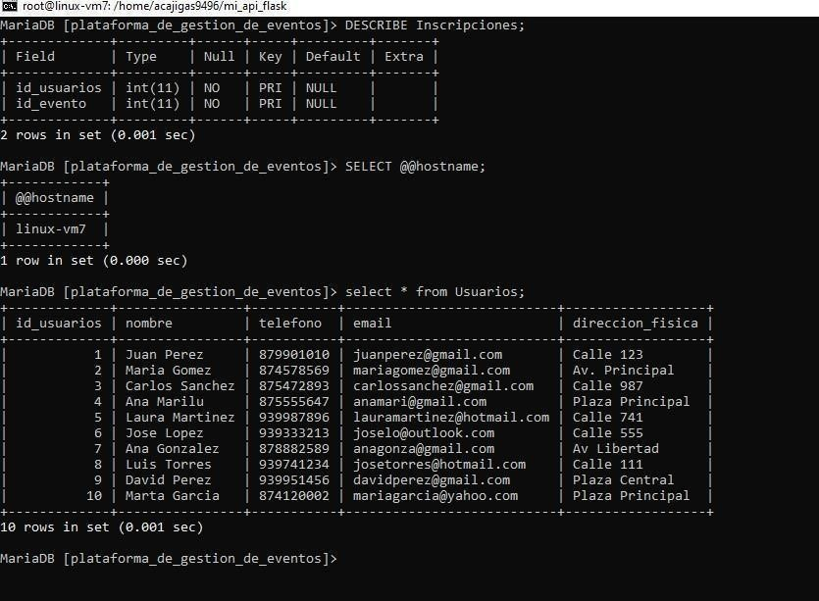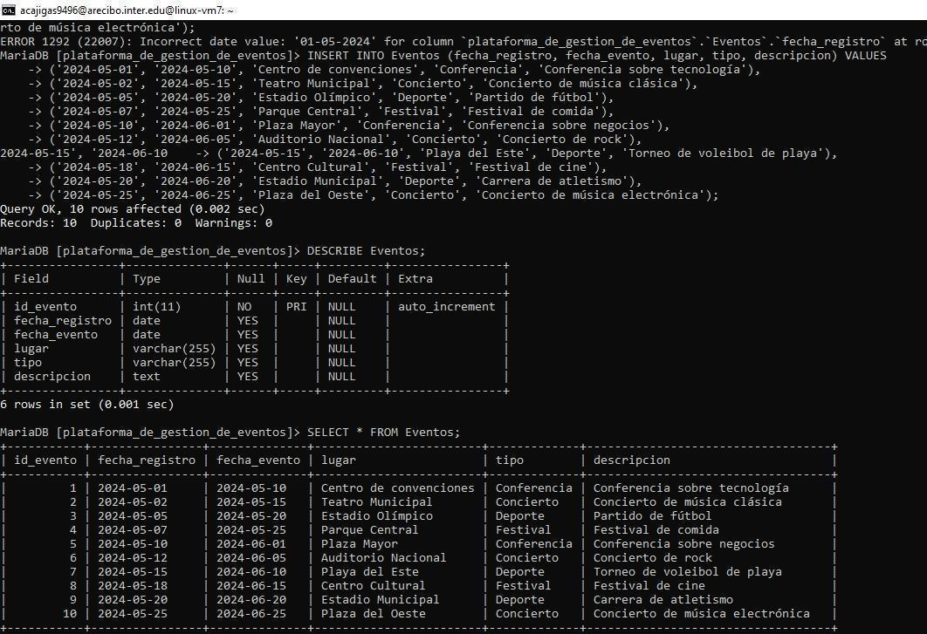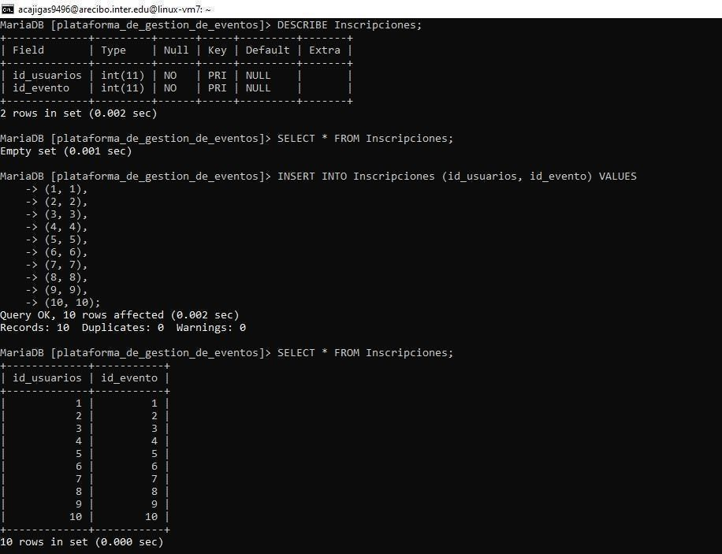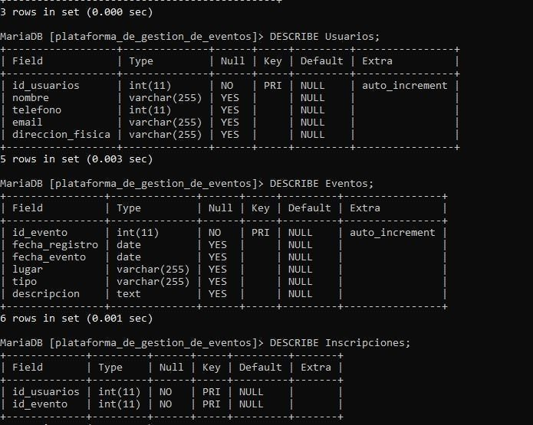

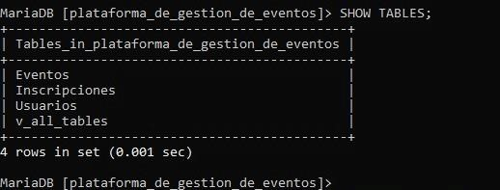

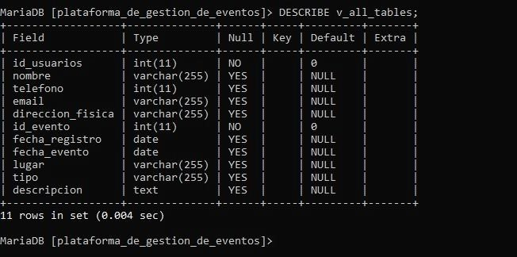

**APLICACION CORRIENDO Y BASE DE DATOS**

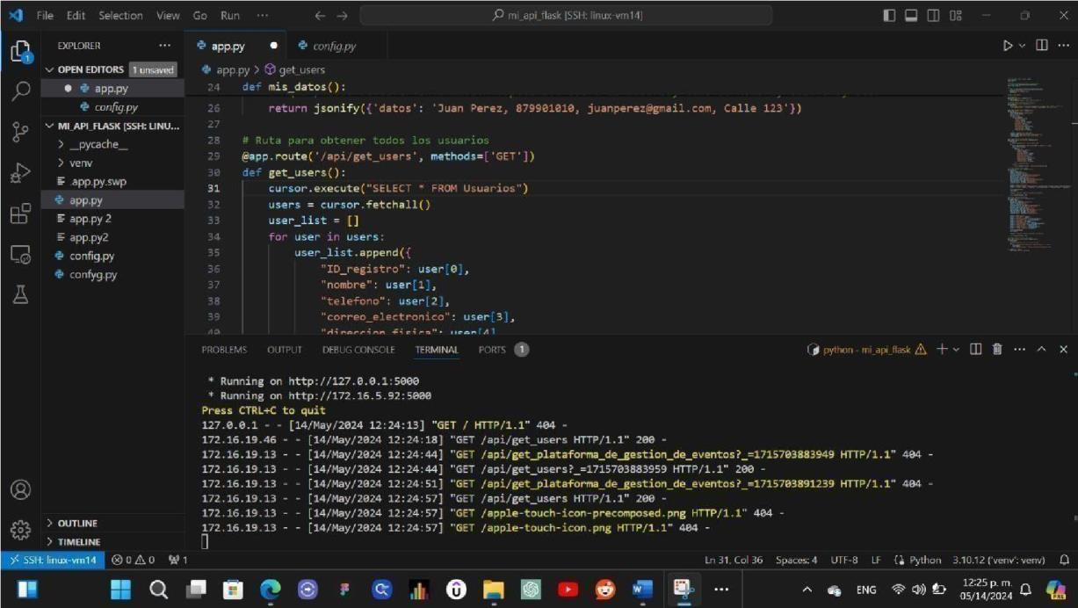

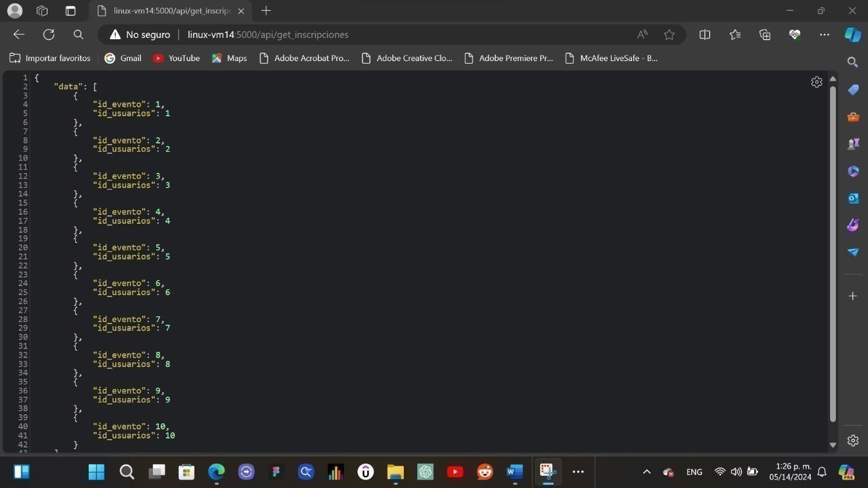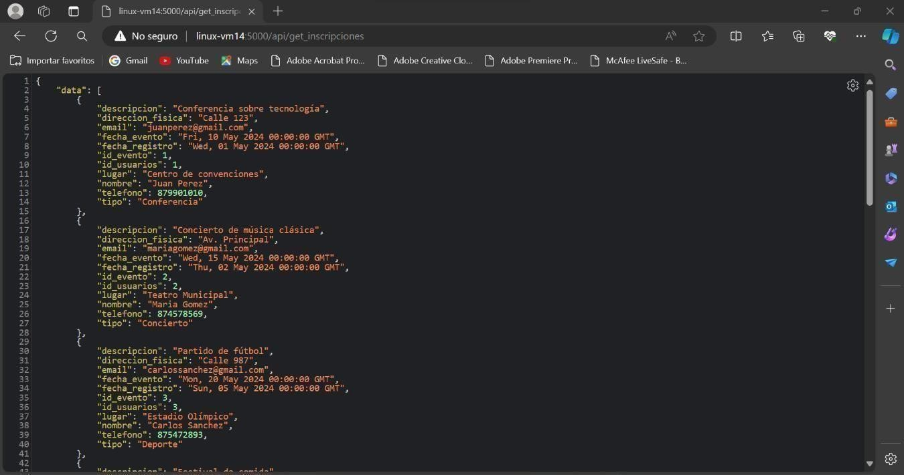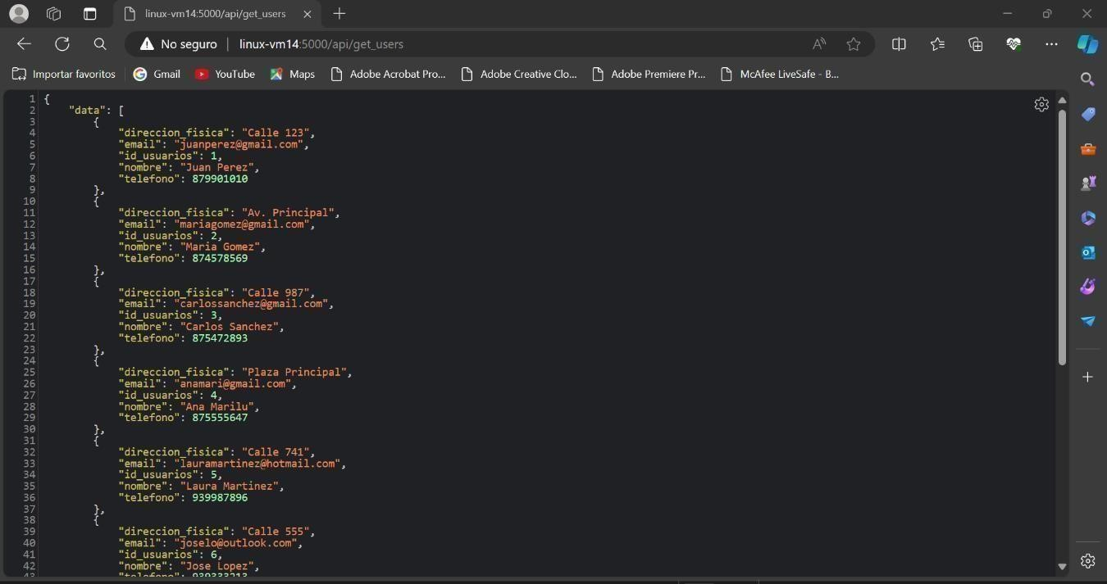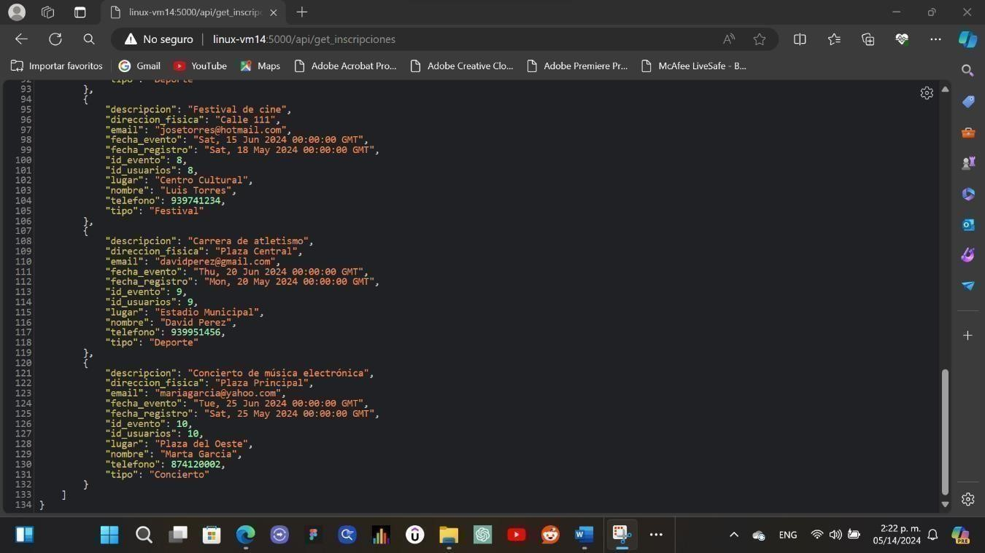

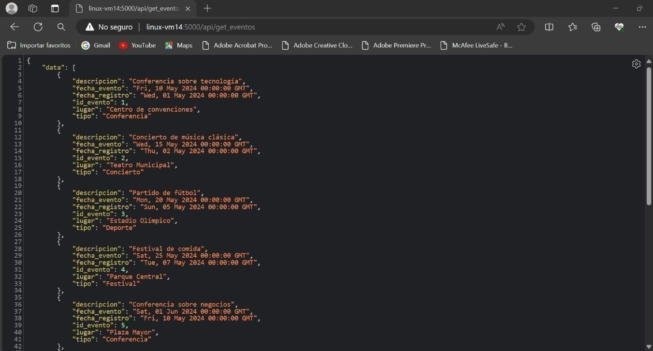



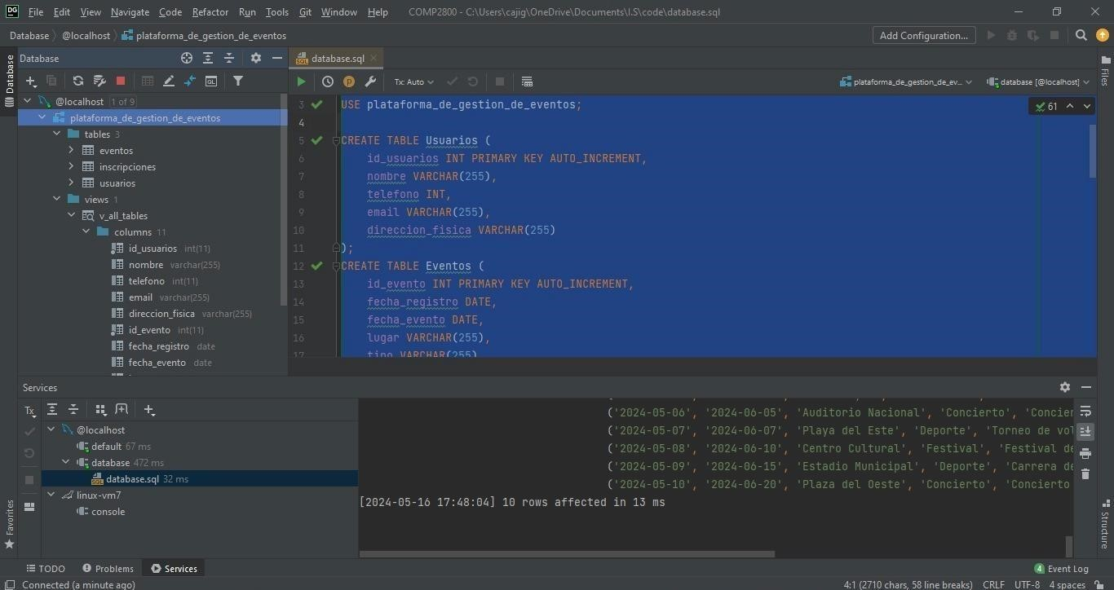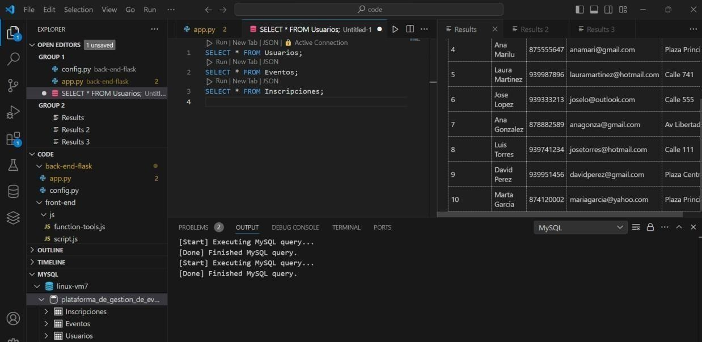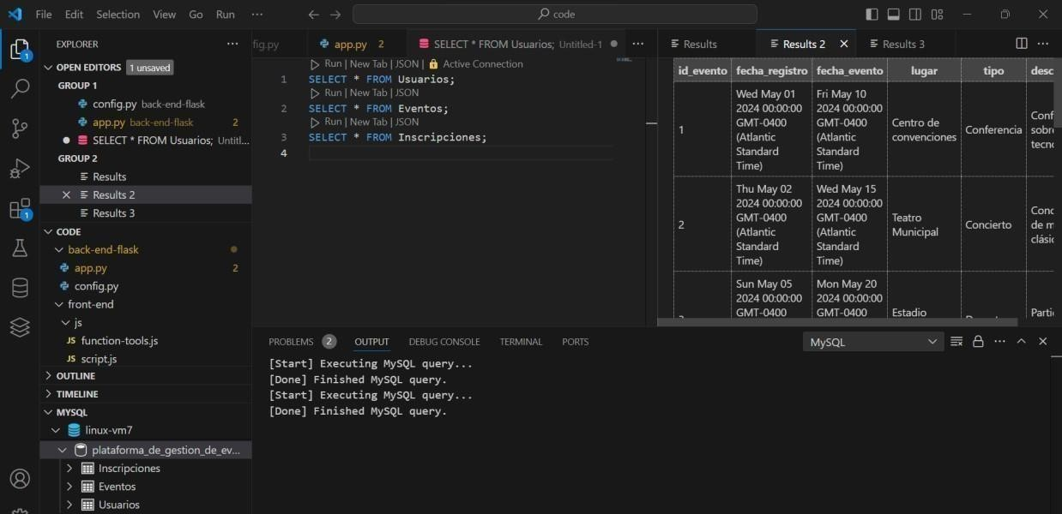

**TABLAS DESDE FRONT-END**

